Подростковая наркомания. Закладки и наркоторговля.
20.04.2020
Для того чтобы найти закладчиков, наркоторговцы делают массовую рассылку по номерам телефонов, по социальным сетям, популярным мессенджерам. Сообщения от них приходят «ВКонтакте», в Telegram или Viber. Вся переписка ведется с анонимных аккаунтов, то есть со своими работодателями закладчики никогда не встречаются. Барыги используют простую и понятную для подростков аргументацию. Якобы то, чем они торгуют, — это вовсе не наркотики, следовательно, перед законом вы чисты. Говорят, мол, вы — только курьер, а если что-то пойдет не по плану, то мы вам поможем. При этом обещают хорошие деньги. Детки, у которых нет понимания, к чему это все ведет, как правило, покупаются.
Новичкам большой вес никогда не доверят. Сначала дадут на пробу, чтобы посмотреть, как подросток себя проявит. Если все пойдет по плану (он не употребит сам, не потеряет и не выбросит наркотик), ему дадут больше. Тем, кто только начинает делать закладки, обычно дают по 10 граммов, которые расфасованы на небольшие закладки по 1 грамму. Потом, когда подросток начинает пользоваться доверием, его могут повысить до того, кто работает со складом. Тогда он сразу подбирает большой вес, например 10 кг, и фасует его на мелкие закладки. Люди, работающие с большими весами, получают серьезные денежные поощрения.
Перед тем как начать работать, подросток получает техническое задание. В нем говорится, где и как разложить закладки, как сделать, чтобы их никто не нашел. Места, которые предлагают наркоторговцы, могут быть самыми неожиданными: наркотики прячут под лавкой на остановке, за канализационными трубами, в почтовых ящиках, на перилах (то есть везде, где есть металлическая поверхность, на которую с помощью магнита можно прикрепить закладку).
Подросток должен сделать закладку в указанном месте и снять ее на телефон. При этом важно, чтобы снимки получились четкими. Поэтому, как правило, закладки делаются в светлое время суток (при этом есть люди, которые «работают» только по ночам). Снимать вечером на вспышку никто не будет — это может привлечь внимание. Затем закладчик отмечает на карте место, где находится закладка, и посылает оператору карту с точкой. Делает описание: название наркотика, вес, во что завернут, какой изолентой приклеен и т.д. В основном все это пересылается через Telegram. Чаще всего в закладках встречается синтетика, соли, JWH, синтетический аналог героина — карфентанил (средство, которое используется для усыпления крупного рогатого скота во время транспортировки, но по своему действию похож на известный наркотик). В последние два месяца снова появился гашиш.
Закладчиков ловят быстро. Как правило, молодые люди раскаиваются в том, что делали, и идут на сделку со следствием. Мотивация у всех примерно одинаковая: все хотят денег, стать независимыми от родителей, иметь крутые гаджеты, красивую одежду.
В группе риска — не только дети из небогатых семей. Есть подростки, которые легко попадают под чужое влияние (это могут быть не только вербовщики, но и друзья). Подросток видит, что в классе кто-то стал этим подрабатывать, что он готов говорить об этом (то есть не скрывает, не боится) и что у него все нормально. В этот момент ребенок думает: раз все так легко, тогда и я попробую! И втягивается.
Ситуация, когда школьники становятся закладчиками, стала массовой.
Как понять, что ваш ребенок подрабатывает на закладках:
1. Среди личных вещей вдруг появляются небольшие пакеты с замком ziplock, ручные весы, наборы простых черных магнитов, изолента. Вы замечаете белое порошкообразное вещество или кристаллообразное, синего или красного цвета.
2. Подросток посылает с помощью мессенджеров скрины карт, снимки остановок, подъездов, канализационных труб, почтовых ящиков. Похожие фотографии хранятся в памяти его телефона
3. У подростка появляются новые гаджеты, дорогая одежда. «Когда у ребенка появляется много денег, он не может ими правильно распорядиться. Он начинает тратить их на атрибуты псевдокрасивой жизни», — поясняет Тимофей Жуков.
4. Подросток уходит в школу на несколько часов раньше (задерживается после школы, не говоря, где именно он был). Все это — до темноты.
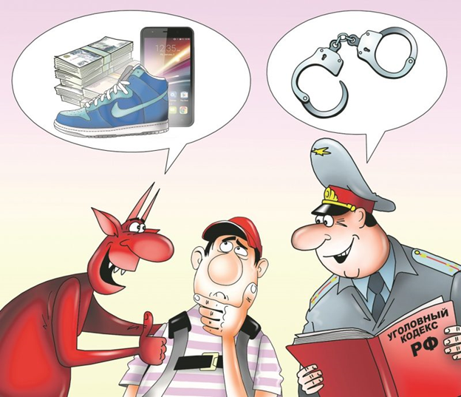

Адрес страницы: http://bv.mos.ru/kdn/detail/8846934.html
Управа района Бирюлево Восточное города Москвы

